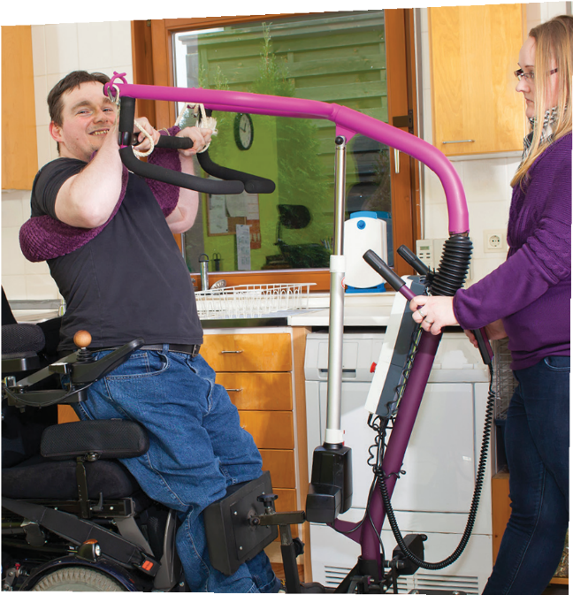

ADMINISTRACIÓN DE SERVICIOS Y APOYO A LARGO PLAZO

PARA LOS AFILIADOS DE MASSHEALTH

Community Case Management

Una sola persona a llamar para pedir ayuda con el Manejo de servicios y apoyo a largo plazo de MassHealth (LTSS por sus siglas en inglés).

Los afiliados de MassHealth con condiciones médicas serias enfrentan muchos desafíos.
Para hacer un poco más fácil esta situación, sería bueno poder comunicarse con una sola persona para pedir ayuda con los servicios de LTSS.

Community Case Management (CCM) aprueba y administra el programa LTSS de MassHealth para los afiliados con necesidades médicas complejas. Algunos afiliados de MassHealth Standard o de CommonHealth pueden obtener servicios continuados de enfermería especializada.
CCM aprueba y administra los servicios de LTSS de MassHealth para estos afiliados. Estos servicios incluyen el cuidado en el hogar, equipo médico duradero, equipo respiratorio y oxígeno, asistente de atención personal y servicios de rehabilitación.

CCM ayuda a los afiliados a vivir en su casa manejando los servicios de LTSS que son médicamente necesarios. Los afiliados que necesitan enfermería especializada continuada junto con otros servicios de LTSS, reciben un Registro de servicios
de MassHealth. CCM crea este Registro basándose en las necesidades médicas de cada afiliado. CCM habla con el equipo de atención del afiliado para hacerlo.

CCM es parte de Commonwealth Medicine, una división de la UMass Chan Medical School.
CCM aprueba y maneja los servicios de LTSS para los afiliados de MassHealth elegibles. El afiliado
llama a una sola persona para pedir ayuda. CCM trabaja con el afiliado para encontrar los servicios de LTSS que necesite.

CWMCCMV5 08/19-3

Community Case Management
333 South Street, Shrewsbury, MA 01545 l Tel: (800) 863-6068 or (508) 421-6129 (TTY) l Fax: (508) 421-5905 I Email: Commcase@umassmed.edu

Community Case Management Commonwealth Medicine
University of Massachusetts Medical School 333 South Street
Shrewsbury, MA 01545
Office: 800-863-6068 TTY: 508-421-6129
Fax: 508-421-5905 E-mail: CommCase@umassmed.edu

Community Case Management (CCM) Proceso de quejas, disputas y apelaciones

Cómo presentar una queja
Si en algún momento, durante su participación en la Administración Comunitaria de Casos (CCM, por sus siglas en inglés), usted no está satisfecho con la manera en que fue tratado o con la asistencia que recibió de algún miembro del personal de CCM, puede presentar una queja ante el administrador que corresponda, por teléfono (por favor, consulte la información de contacto que aparece más abajo) o también puede hacerlo por escrito. Las quejas escritas deben ser enviadas a Kerri Ikenberry a la dirección que figura arriba. CCM responderá su queja dentro de un (1) día hábil y resolverá su problema en el plazo de siete (7) días hábiles.

Cómo solicitar una Audiencia Justa ante la Junta de Audiencias

Si usted no está de acuerdo con los servicios autorizados en su Registro de Servicios de CCM durante la visita de Evaluación de Necesidades de Cuidados Comunitarios a Largo Plazo o si no está de acuerdo con una decisión de CCM respecto de una autorización previa, usted puede presentar una solicitud de audiencia justa ante la Junta de Audiencias, completando el Formulario para Solicitar una Audiencia Justa (Fair Hearing Request Form) que le proporcionaron y enviándolo a la dirección que aparece en dicho formulario. Usted debe presentar una solicitud de audiencia justa ante la Junta de Audiencias en el plazo de treinta (30) días calendario a partir de la fecha del Registro de Servicios o de la fecha en que recibió la notificación de la decisión sobre una autorización previa (que haya recibido por correo de parte de MassHealth), si no le hubieran proporcionado un Registro de Servicios. Si necesita una copia adicional del Formulario para Solicitar una Audiencia Justa, por favor, comuníquese con su Administrador de Servicios Clínicos o bien puede descargar el formulario del sitio web de MassHealth en https://www.mass.gov/how-to/how-to-appeal-a-masshealth-decision .

Además, luego de que usted haya solicitado una audiencia justa, el Director Asociado de Apelaciones y Cumplimiento Normativo se comunicará con usted antes de la fecha programada para su audiencia justa a fin de preguntarle si le gustaría participar de una revisión informal.

Community Case Management: Información de contacto
Virdany Ruiz, BS,  RRT | Coordinador Clínico, Servicios de Salud Aliados: Gerente –  Especialistas de CCM; Terapia Ocupacional, Física, y Respiratoria | (774) 455-5185
Terri Podgorni, RN,  BSN | Directora Asociada, Manejos de Cuidado: Gerente - Administradores  de servicios clínicos de CCM (Enfermeros/as) | (508) 856-3982
Linda Phillips, RN | Directora Asociada, Apelaciones y Cumplimiento Normativo | (508) 856-1641
Kerri Ikenberry, RN | Directora Ejecutiva, Servicios Basados en la Comunidad | (508) 421-5901

Rev. 7/13/2021

CÓMO PEDIR UNA AUDIENCIA IMPARCIAL
Su derecho a apelar: Si no está de acuerdo con la medida tomada por MassHealth, usted tiene derecho a apelar y a pedir una audiencia ante un funcionario de audiencias imparciales. También puede solicitar una audiencia si MassHealth no respondió a su solicitud en un plazo razonable.
Cómo apelar: Usted puede completar este formulario de solicitud de audiencia y enviarlo junto con una copia del aviso que está apelando a Board of Hearings, Office of Medicaid, 100 Hancock Street, 6th Floor, Quincy, MA 02171 o puede enviar estos materiales por fax o por eFax al (617) 887-8797. Usted también puede llamar al (800) 841-2900 para completar su solicitud de un formulario de audiencias por teléfono. Si tiene preguntas sobre su audiencia, llame al (617) 847-1200 o al (800) 655-0338.
La Junta de Audiencias debe recibir su solicitud completada y firmada en un plazo de 30 días calendario de la fecha en que recibió el aviso de nuestra decisión. Si usted no recibió un aviso por escrito de la decisión a ser tomada o si MassHealth no tomó ninguna decisión sobre su petición, usted debe presentar su solicitud a más tardar hasta 120 días calendario desde la fecha en que se tomó la decisión o desde la fecha de la solicitud.
Si recibe beneficios de MassHealth en la actualidad: Usted podría ser elegible para mantener sus beneficios entre el momento de su apelación y la fecha en que la Junta de Audiencias tome la decisión de aprobar o denegar su apelación. Si usted decide mantener sus beneficios durante su apelación y luego pierde la apelación, posiblemente tenga que reembolsar el costo de los beneficios que recibió. Si no recibe beneficios y después gana la apelación, restauraremos sus beneficios. Usted mantendrá sus beneficios si el formulario de audiencia es recibido ya sea antes de dejar de recibir beneficios o en un plazo dentro de los 10 días calendario desde la fecha de envío postal del aviso de MassHealth, sea cual fuere la fecha posterior. Por favor marque su selección en la sección Otra información del formulario.
Fecha de la audiencia: Le enviaremos un aviso informándole de la fecha, hora y el lugar de la audiencia con por lo menos 10 días de anticipación. Su audiencia puede realizarse por teléfono. Puede pedir que se cambie la fecha de una audiencia, pero deberá tener una buena causa. Su apelación será desestimada si no cambia la fecha o no se presenta a tiempo para la audiencia sin ninguna buena causa documentada.
Su derecho de ayuda en la audiencia: Puede tener un abogado u otra persona que lo represente en la audiencia o puede representarse usted mismo. Nosotros no pagaremos a nadie pare que lo represente. Puede comunicarse con un servicio de ayuda legal o agencia comunitaria, para averiguar si puede recibir asesoramiento o representación sin costo. Una solicitud de audiencia también puede ser presentada en su nombre por una persona autorizada a tomar decisiones en su nombre. Si la persona que actúa en su nombre no es un abogado, adjunte una copia del documento que autoriza a dicha persona a presentar una solicitud de audiencia (por ejemplo, un Poder legal, Tutor, invocación de un Apoderado para tomar decisiones médicas o proxy).
Si necesita un intérprete, un dispositivo de escucha asistida u otra acomodación: Si no entiende inglés o tiene impedimento de audición o de la vista, le proporcionaremos un intérprete u otro dispositivo de escucha asistida en la audiencia sin costo para usted. También proporcionaremos otras acomodaciones razonables a una persona discapacitada que tenga que participar en la audiencia. Por favor díganos lo que necesita en la sección Otra información del formulario.
Su derecho a examinar el expediente de su caso: Usted y/o su representante podrán examinar el expediente de su caso antes de la audiencia. Si quiere examinar el expediente de su caso, llame al (800) 841-2900, TTY: (800) 497-4648 (para personas sordas, con dificultad auditiva o discapacidad del habla).
Su derecho a pedir que se citen testigos y su derecho a interrogarlos: Usted o su representante puede escribir para pedir que se citen testigos o presenten documentos en la audiencia. Usted o su representante podrá presentar pruebas y volver a interrogar a los testigos sobre sus declaraciones en la audiencia. Esto significa que usted puede hacerles preguntas a los testigos. El funcionario de audiencias tomará una decisión con base en todas las pruebas presentadas en la audiencia.
Efecto en los demás miembros del hogar: Observe que, la decisión de apelar de un miembro de su hogar podría cambiar la elegibilidad de otros miembros del hogar. En ese caso, los miembros del hogar que sean afectados recibirán un nuevo aviso de elegibilidad, explicándoles los cambios.

FORMULARIO DE SOLICITUD DE AUDIENCIA IMPARCIAL
Nombre: Inicial del 2.o nombre:

Apellido(s): Dirección postal: Ciudad: Estado: Código postal: Número de teléfono: Número de ID del afiliado: Fecha de nacimiento:
Motivo para su apelación (Haga un círculo en los motivos que correspondan.)
Ingresos • Ciudadanía/Estado inmigratorio • Acceso a otro seguro Tamaño de la familia • Residencia • Estado de reclusión
Otro (vea a continuación)
Por favor explique por qué apela.
Adjunte todos los documentos que respalden su motivo.

Otra información (Marque todo lo que corresponda.)
- Acepto el cambio propuesto en mi cobertura durante el proceso de apelación. Si marca este renglón y gana su apelación, le restauraremos los beneficios originales.
- Quiero mantener los beneficios que estaba recibiendo anteriormente durante el proceso de apelación. Si marca este renglón y luego pierde la apelación, posiblemente tenga que reembolsar el costo de los beneficios recibidos durante el tiempo de la apelación.
- Necesito un intérprete. Mi idioma es (Proporcionaremos el intérprete para la audiencia.)
- Necesito un dispositivo de escucha asistida para comunicarme en una audiencia. (Describa el tipo de dispositivo que usted necesita y se lo proporcionaremos para la audiencia.)
- Necesito otra acomodación debido a una discapacidad. (Describa la acomodación que necesita.)

- Necesito una audiencia acelerada.
- Deseo una audiencia por teléfono. Mi número es
Representante para la apelación, si lo tiene:
Nombre:

Número de teléfono:

Dirección postal:

Ciudad: Estado: Código postal:

Firma
La información en este formulario es verdadera y completa a mi mejor saber y entender. Autorizo a MassHealth a que me proporcione a mí y a mi representante, de tenerlo, mi información personal, incluida la información de impuestos federales y estatales usada para determinar mi elegibilidad, para los fines de este proceso de apelación.
Firma: Fecha:

Nombre y apellido (letra de imprenta):

Si el presente formulario es firmado por otra persona que no sea un apelante de 18 años de edad o mayor, con autoridad para presentarlo, por favor adjunte una copia de su autoridad para presentar la apelación en nombre del apelante (por ejemplo, una copia del documento de poder legal o prueba de su nombramiento como representante personal ante la corte).

FHR-ES-0520

Community Case Management and Commonwealth Medicine
Community Case Management (CCM) aprueba y administra los servicios y el apoyo a largo plazo de MassHealth. CCM es parte de Commonwealth Medicine, una división de la University of Massachusetts Medical School.
Commonwealth Medicine

CWMCCMV5 08/19-2

Para obtener más información sobre CCM, por favor comuníquese con nosotros llamando al
1-800-863-6068 o
(508) 421-6129 (TTY).

Commonwealth Medicine
Community Case Management and Commonwealth Medicine
Community Case Management (CCM) aprueba y administra los servicios y el apoyo a largo plazo
de MassHealth. CCM es parte de Commonwealth Medicine, una división de la University of Massachusetts Medical School.

Commonwealth Medicine
Commonwealth Medicine, the public health consulting division of the Medical School, administers the Community Case Management program. The Commonwealth Medicine division helps public agencies and nonprofit clients improve their health care policies and services with its innovative consulting and service models.

University of Massachusetts Medical School
UMass Medical School, the only public medical school in Massachusetts, was established in 1962 to offer affordable medical education to state residents and to increase the number of primary care physicians in underserved areas of the state. The Medical School has earned national distinction in health sciences education, research, policy, and public service.

Commonwealth Medicine Community Case Management
333 South Street, Shrewsbury, MA 01545
Tel: (800) 863-6068 or (508) 421-6129 (TTY)
Fax: (508) 421-5905
Email: commcase@umassmed.edu
ADMINISTRACIÓN DE SERVICIOS Y APOYO A LARGO PLAZO PARA LOS AFILIADOS ELEGIBLES DE MASSHEALTH

Community Case Management

Administración de servicios y apoyo a largo plazo para los afiliados elegibles de MassHealth.
Cómo CCM ayuda a los afiliados con servicios de LTSS de MassHealth.
CCM trabaja con el afiliado para encontrar los servicios de LTSS que necesita. Con CCM, el afiliado obtiene:

Los afiliados de MassHealth con condiciones médicas complejas enfrentan muchos desafíos. Podrían necesitar servicios y apoyo a largo plazo (LTSS por sus siglas en inglés) para vivir en su hogar con su familia. Para aliviar un poco esta situación, sería bueno poder comunicarse con una sola persona para pedir ayuda con los servicios de LTSS.
Algunos afiliados de MassHealth Standard o CommonHealth pueden obtener servicios continuados de enfermería especializada. Community Case Management (CCM) aprueba y administra los servicios de LTSS de MassHealth para dichos afiliados.
El afiliado llama a una persona para pedir ayuda y obtener servicios médicamente necesarios. Estos incluyen enfermería especializada continuada, equipo médico duradero, equipo respiratorio y oxígeno, asistente de atención personal y servicios de rehabilitación.
Los afiliados que necesitan enfermería especializada continuada junto con otros servicios de LTSS, reciben un Registro de servicios de MassHealth. CCM crea este Registro basándose en las necesidades médicas de cada afiliado. CCM habla con el equipo de atención del afiliado para hacerlo.

Una sola persona a llamar para pedir ayuda con el Manejo de servicios y apoyo a largo plazo de MassHealth (LTSS por sus siglas en inglés).
- Coordinación de atención individual – Cada afiliado tienen un administrador clínico para ayudarlo. El administrador clínico de CCM es un/a enfermero/a. El administrador clínico puede darle información al afiliado sobre otros servicios y programas basados en la comunidad.
Los administradores clínicos pueden estar en las reuniones de planificación del alta de una unidad de enfermería u hospital. Apoyan a los afiliados y a las personas que los cuidan cuando estos vuelven a su hogar.
- Evaluaciones en persona y Registro de servicios – El administrador clínico se reúne con el afiliado y su equipo de atención para conocer las necesidades del afiliado. CCM entonces crea un registro de servicios de MassHealth.
- Equipo profesional de atención de la salud – El administrador clínico trabaja con terapeutas respiratorios, físicos,
ocupacionales y del lenguaje, farmacéuticos y trabajadores sociales. El equipo decide en
conjunto qué servicios y equipo médicamente necesarios necesita el afiliado.
- Coordinación con agencias múltiples – El personal de CCM conecta al afiliado con las agencias estatales, los servicios basados en la comunidad y los proveedores de MassHealth. Estos incluyen el Department of Disability Services (DDS), Department
of Public Health (DPH), Massachusetts Commission for the Blind (MCB), y Massachusetts Rehabilitation Commission (MRC).
- Identificación del seguro – A veces los afiliados tienen su propio seguro al igual que MassHealth. Algunos de sus servicios de LTSS podrían estar cubiertos por ese seguro. CCM puede ayudar a averiguarlo con la compañía de seguros.
- Materiales de recurso – Los afiliados reciben materiales para ayudarles a encontrar proveedores para sus necesidades de LTSS.

¿Qué es Community Case Management (CCM por sus siglas en inglés)?

Preguntas frecuentes
sobre Community Case Management
Community Case Management (CCM) es un servicio proporcionado por la University of Massachusetts Medical School (UMMS). CCM proporciona la coordinación de los servicios comunitarios y apoyo a largo plazo (LTSS por sussiglas en inglés) de MassHealth para los afiliados de MassHealth con
necesidades médicas complejas y sus cuidadores. UMMS contrata a administradores clínicos, que son enfermeros/as registrados/
as, para que sean su punto único de contacto, y coordinen y aprueben servicios en nombre de MassHealth.

¿Quién es elegible para que sus servicios de MassHealth sean coordinados y aprobados por CCM?
CCM coordina y aprueba servicios para afiliados de MassHealth Standard o CommonHealth que están calificados para recibir servicios de enfermería especializada continuada (CSN por sus siglas en inglés) de MassHealth.

¿Qué son los Servicios de enfermería especializada continuada (CSN)?
Un servicio de enfermería especializada continuada (CSN) es una visita de enfermería de más de dos horas de servicios de enfermería.

¿Cuál es el papel del administrador clínico de CCM?
El papel del administrador clínico de CCM es completar una evaluación en persona (una revisión de sus necesidades de atención) para determinar si está calificado para recibir servicios de CSN de MassHealth. Si fuera elegible para los servicios de CSN, el administrador clínico desarrollará un plan basado en sus necesidades (Registro de servicio). El administrador clínico de CCM coordinará y aprobará otros servicios de MassHealth. Estos servicios podrían incluir un asistente de atención personal (PCA), ayudante de salud en el hogar (HHA), equipo médico duradero (DME), equipo respiratorio y oxígeno, suministros médicos y servicios de terapia. El administrador clínico trabaja con otros clínicos de CCM, que incluyen terapeutas físicos, ocupacionales, respiratorios y del habla, farmacéuticos y trabajadores sociales.

¿Tendrá el administrador clínico de CCM una relación con el proveedor de enfermería en mi hogar?
Sí. Su administrador clínico de CCM trabajará estrechamente con el proveedor de enfermería en su hogar. El administrador clínico trabajará con cualquier otro de sus proveedores. Una parte importante del proceso de evaluación es hablar con los proveedores que conocen sus necesidades de atención. Más importante aún, usted y, si corresponde, su(s) cuidador(es), serán incluidos en el proceso de revisión para determinar
sus servicios aprobados de MassHealth.

También tengo un administrador de casos del Departamento de Salud Pública. ¿Qué pasará con esa relación?
Muchas familias tienen un administrador de casos de otras agencias estatales o seguros. Estos pueden incluir el Department of Public Health (DPH), el Department of Developmental Services (DDS), la Massachusetts Commission for the Blind (MCB), Intervención temprana, la Massachusetts Rehabilitation Commission (MRC) y/o una compañía de seguros privada. Estas
relaciones continuarán. Si usted está de acuerdo, el administrador clínico de CCM se comunicará y trabajará estrechamente con todas estas otras agencias según sea necesario.

¿Qué es un asistente de atención personal (PCA por sus siglas en inglés)?
Un asistente de atención personal (PCA) es una persona que puede ayudarle con las actividades diarias para las que necesita apoyo debido a su condición o enfermedad. Por ejemplo, un PCA le puede proporcionar ayuda para bañarse, vestirse y comer. También podría ayudar con otros servicios domésticos. Estos podrían incluir el lavado de ropa, compras y el trabajo doméstico.
Los servicios de PCA requieren una evaluación separada por CCM y deben seguir el reglamento de MassHealth. El manual para el consumidor de PCA de MassHealth PCA, disponible por medio de su administrador clínico, puede proporcionarle más información sobre el programa de los PCA.

¿Qué es un ayudante de salud en el hogar (HHA por sus siglas en inglés)?
Un ayudante de salud en el hogar (HHA) es una persona que trabaja para una Agencia de salud en el hogar y puede ayudarle con sus necesidades de atención. Estas pueden incluir bañarse, comer, cambiar un vendaje, proporcionar medicamentos que no requieren a un/a enfermero/a, o ejercicios de terapia. Los servicios de ayudante de salud en el hogar son proporcionados bajo un plan de atención de la agencia de salud en el hogar y su médico. Un/a enfermero/a de la agencia de salud en el hogar supervisa las actividades del ayudante de salud en el hogar.

No puedo cubrir las horas de enfermería aprobadas.
¿Qué hago?
Primero, hable con su administrador clínico de CCM.
El administrador clínico puede tener ideas. Estas pueden incluir trabajar con muchos proveedores de enfermería de MassHealth para ayudar a cubrir las horas de enfermería o usar otros servicios de MassHealth (opción CSN/PCA, visitas de
enfermería especializada, HHA) hasta que pueda encontrarse a un/a enfermero/a.

¿Qué es la opción CSN/PCA?
La opción CSN/PCA es otro servicio que podría ofrecerse si usted no puede cubrir sus horas de enfermería aprobadas debido
a que no se dispone de enfermeros/as. Podría usarse un PCA para el número de horas de enfermería no cubiertas cuando corresponda y sea aprobado por el administrador clínico. Estos servicios solamente están aprobados hasta que se encuentre un/a enfermero/a. No será necesaria una evaluación separada.

¿Qué puedo esperar del/de los proveedor/es de enfermería en mi hogar?
Su(s) proveedor(es) de enfermería recibirán órdenes médicas y proporcionarán atención de enfermería especializada práctica, según sea aprobada por su administrador clínico de CCM. Cualquier atención proporcionada por los/as enfermeros/as debe ser documentada y esta documentación debe permanecer en su hogar para que pueda ser revisada por usted, su(s) cuidador(es) u otros proveedores de enfermería.

¿Qué pasa si el administrador clínico de CCM me hace una evaluación de LTSS de MassHealth un día en que yo no parezco estar enfermo?
Los administradores clínicos de CCM son enfermeros/as que tienen experiencia con individuos que tienen necesidades de atención de salud especiales. Tienen muy claro que su condición podría cambiar de un día al otro. El administrador clínico de CCM revisará su expediente de enfermería/médico y hablará con usted, sus proveedores de enfermería y de ser necesario, con su médico.

¿Con qué frecuencia el administrador clínico de CCM vendrá a mi hogar y se comunicará conmigo?
El administrador clínico de CCM le hará una evaluación en persona en su hogar al menos una vez al año. Usted puede solicitar una visita en cualquier momento si siente que podría ser útil. Durante el primer año, el administrador clínico de CCM
llamará cada 3 meses para preguntarle si sus servicios aprobados de MassHealth cubren sus necesidades. Por supuesto, usted puede llamar a su administrador clínico en cualquier momento con preguntas o inquietudes acerca de sus servicios
de MassHealth.

¿Qué pasa si no uso todas mis horas de enfermería?
Las horas de enfermería aprobadas pueden usarse solamente durante su período de Autorización previa (PA por sus siglas en inglés). Cuando termina el periodo de la Autorización previa, las horas restantes ya no están disponibles. Es importante mantener un registro de sus horas de enfermería no cubiertas.

¿Puedo usar a mi enfermera si estoy en el hospital o una unidad de enfermería?
No. Un proveedor de enfermería no puede proporcionarle servicios si está en el hospital o una unidad de enfermería.

¿Qué debo hacer con las horas de PCA no usadas?
¿Pueden ahorrarse?
Las horas de PCA que no se usen no pueden ahorrarse. Los PCA no pueden trabajar más que el número aprobado de horas por semana o por noche.

¿Puedo usar mis horas de PCA si estoy en el hospital o una unidad de enfermería o durante el período que esté en un programa diurno o de cuidado temporal?
Un PCA no puede cobrar por trabajo para usted si usted está en un hospital o unidad de enfermería, o durante el período que esté en un programa de salud diurno para adultos, habilitación diurna, cuidado temporal para adultos o cuidado temporal para adultos grupal patrocinado por MassHealth.

¿Cómo afecta mis servicios de MassHealth la atención de enfermería que recibí en la escuela o en un programa diurno?
Muchos afiliados de CCM reciben servicios de enfermería en la escuela o en un programa diurno. El administrador clínico de CCM preguntará durante el proceso de evaluación qué otros servicios está recibiendo y la fuente de pago. Por ejemplo, si está en la escuela, el administrador clínico solicitará una copia de su Plan de Educación Individualizado (IEP). El administrador clínico revisará el IEP para ver qué servicios la escuela está dispuesta a proporcionar cuando esté en la escuela.

¿Cómo puede CCM ayudarme a obtener el equipo que necesito?
Su administrador clínico de CCM, junto con los terapeutas de CCM, revisa las solicitudes de equipo enviadas a MassHealth
por sus proveedores. Los administradores clínicos y terapeutas de CCM entienden sus necesidades de atención y los reglamentos de MassHealth. Ellos pueden hablarle sobre el proceso de Autorización previa y trabajar con sus proveedores de atención médica y proveedores de equipos para suplir sus necesidades.

¿Cuánto tiempo lleva obtener una decisión de Autorización Previa (PA) para equipos y suministros de CCM?
Siempre que toda la información necesaria esté incluida con la solicitud, se tomará una decisión dentro de los 14 días.

CWMCCMV5 08/19-6
Commonwealth Medicine
Commonwealth Medicine l Community Case Management
333 South Street, Shrewsbury, MA 01545 l Tel: (800) 863-6068 or (508) 421-6129 (TTY)
Fax: (508) 421-5905 l Email: Commcase@umassmed.edu
Si tiene más preguntas, por favor llame a CCM al (800) 863-6068 o TTY al (508) 421-6129, o envíenos un correo electrónico a commcase@umassmed.edu. Además, visite el sitio web de MassHealth en www.mass.gov/masshealth.

Equipo de especialistas
Los especialistas de Community Case Management (CCM por sus siglas en inglés) están disponibles para ayudar a los afiliados de CCM, los proveedores de MassHealth y
el personal. El equipo incluye terapeutas ocupacionales, físicos, respiratorios y del habla licenciados y trabajadores sociales. Ellos pueden ayudarle a entender mejor sus necesidades de servicios médicos y comunitarios. Ellos le darán más información para ayudarle con esas necesidades. Ellos pueden:
  - Estar presentes en su visita de evaluación anual con su administrador clínico de CCM
  - Visitar su hogar para hablar sobre equipos y/u otros apoyos comunitarios que pueda necesitar
  - Asistir a su administrador clínico de CCM en la evaluación de sus necesidades de atención personal
  - Explicarle a usted y a quienes le ayudan cómo funciona el proceso de la autorización previa (PA por sus siglas en inglés)
  - Ayudarle a entender el sistema de MassHealth
  - Trabajar con sus proveedores y otros socios comunitarios para obtener los servicios y equipos que necesite para que pueda vivir sin riesgo en su hogar

Los especialistas que pueden ayudarle incluyen:

Terapeutas Ocupacionales (OT por sus siglas en inglés)
El OT de CCM puede responder preguntas sobre la autorización previa PA para algún equipo médico duradero (DME por sus siglas en inglés). Estos incluyen cosas como sistemas de baño, asientos de automóvil y servicios de terapia ocupacional. El OT de CCM también trabaja con el
administrador clínico de CCM, quien podría ir a su hogar para completar una evaluación de asistente de atención personal.

Terapeutas Físicos (PT por sus siglas en inglés)
Nuestros PTs pueden responder preguntas sobre PA para otras necesidades de DME. Esto puede incluir cosas como sillas
de ruedas y otros sistemas de movilidad/asiento, camas de hospital, sistemas de elevación y servicios de terapia física.

Terapeutas Respiratorios (RT por sus siglas en inglés)
Los RTs de CCM ayudan con solicitudes PA para apoyo respiratorio. Esto incluye oxígeno y equipo respiratorio tales como máquinas de succión, respiradores y tubos y suministros para traqueotomía.

Patólogo/a del habla y el lenguaje o terapeuta del habla (ST por sus siglas en inglés)
El ST ayuda con las solicitudes PA para dispositivos y accesorios de comunicación y servicios de terapia del habla y el lenguaje.

Trabajo social (SW por sus siglas en inglés)
Nuestros SWs ayudan a los afiliados de CCM y sus familias a entender de qué programas y servicios comunitarios/de agencias estatales se dispone. También pueden ayudar a los afiliados de CCM a obtener apoyo de salud conductual, a
aprender sobre cómo obtener beneficios públicos y averiguar si hay otros servicios de apoyo que podrían pagar por artículos o servicios no cubiertos por MassHealth.

Quiénes somos
Community Case Management (CCM) aprueba y administra los servicios y apoyo a largo plazo de MassHealth. CCM es parte de Commonwealth Medicine, una división de la University of Massachusetts Medical School.

Commonwealth Medicine

Commonwealth Medicine l Community Case Management
333 South Street, Shrewsbury, MA 01545 l Tel: (800) 863-6068 or (508) 421-6129 (TTY)
Fax: (508) 421-5905 l Email: Commcase@umassmed.edu

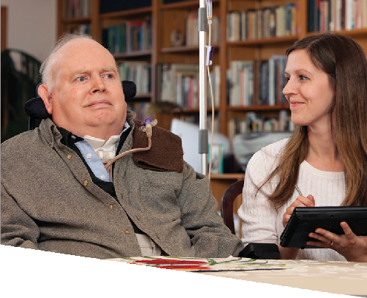
CWMCCMV5 08/19-8

Funciones de los especialistas de CCM
Apoyo para los afiliados de Community Case Management

Cuando usted o un familiar están enfrentando una situación médica grave, el costo de la atención puede ser una gran inquietud; aunque tenga seguro de médico integral. Ciertas enfermedades complejas podrían resultar en que usted o su familia califiquen para recibir asistencia por medio de MassHealth. El Programa de Coordinación Amplia de Beneficios puede ayudarle a maximizar sus beneficios de salud mientras minimiza sus costos de bolsillo.

Commonwealth Medicine

El Programa ECOB es un servicio gratuito proporcionado por Massachusetts para los miembros elegibles de MassHealth.

Comuníquese con el Programa ECOB
para informarse más.
Para obtener más información, comuníquese con nosotros al:
(833) 886-3262
ECOB@umassmed.edu

Erica Jobe
Health Benefits Coordinator Enhanced Coordination of Benefits Health Care Finance Solution

Commonwealth Medicine
University of Massachusetts Medical School 333 South Street
Shrewsbury, MA 01545 USA 508.856.6151 (office) 508.856.6895 (fax)
Erica.Jobe@umassmed.edu
CWMCHCFV2 08/19-2

Ayudamos a los miembros de MassHealth a aprovechar al máximo los beneficios de

Commonwealth Medicine

Coordinación Amplia de Beneficios
su seguro médico

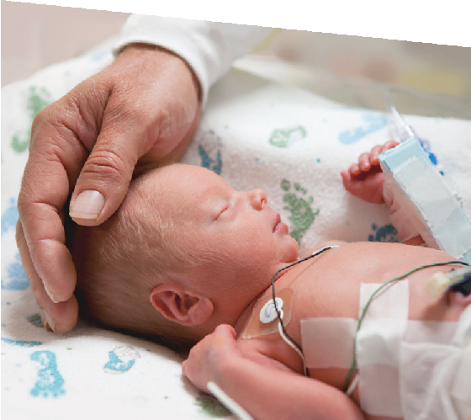
Quiénes somos
La Unidad de Coordinación Amplia de Beneficios (ECOB), un programa especializado de la UMass Medical School, trabaja con
los miembros del Programa de Medicaid de Massachusetts (MassHealth) para asegurar que ellos reciban la cobertura de seguro mayormente disponible. Los miembros de MassHealth pueden tener acceso a beneficios
de seguro adicionales por medio del empleador, cónyuge, padre o madre, o COBRA. Ayudamos a los miembros y sus familias a obtener o mantener un seguro médico privado.
El Programa ECOB es un servicio gratuito proporcionado por Massachusetts para miembros elegibles de MassHealth.

Cómo podemos ayudar

Nuestros coordinadores de beneficios de salud de ECOB están disponibles a:
- Actuar como su contacto directo con MassHealth
- Analizar beneficios públicos y privados para los cuales usted puede ser elegible
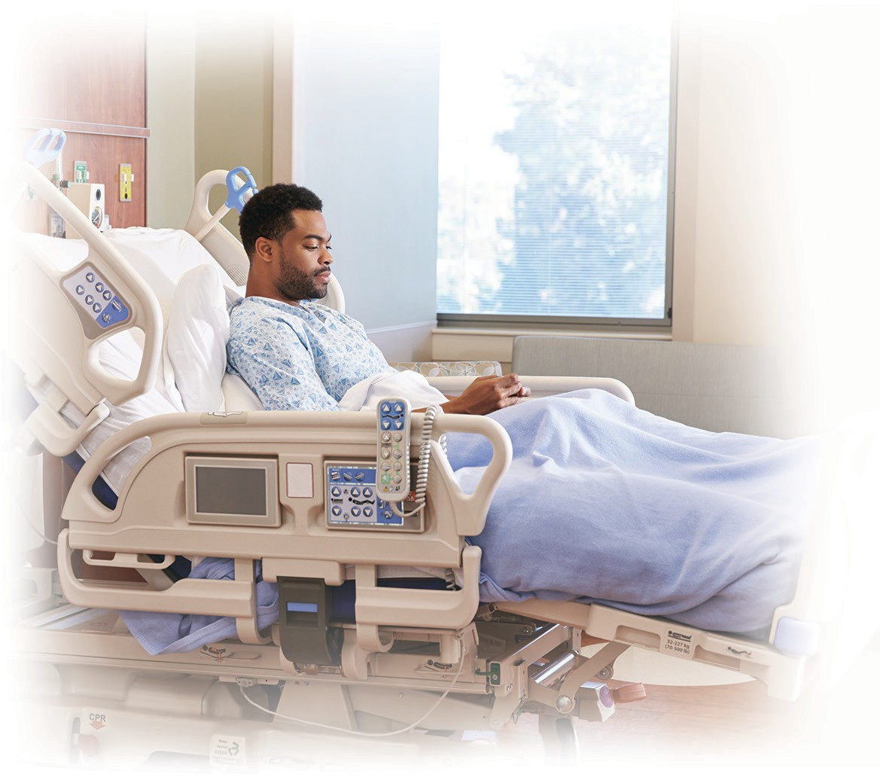
- Mediar por beneficios de seguro médico a los cuales usted tiene derecho, y ayudar a resolver cualquier problema de cobertura que usted pueda tener con su empleador, la compañía aseguradora o MassHealth.

Elegibilidad

Trabajamos con familias y personas que enfrentan:
- Enfermedades catastróficas
- Enfermedades crónicas
- Necesidades complejas de medicamentos recetados
- Hospitalizaciones largas o repetidas

Comuníquese con nosotros si usted es:
- Menor de 65 años y
- Miembro de MassHealth o que espera una decisión sobre su elegibilidad para MassHealth.
Podemos analizar su elegibilidad y las opciones. Cada situación es distinta.

Asistencia con la prima
Para los miembros de MassHealth, tener seguro privado y MassHealth significaría tener acceso a una selección más amplia de proveedores y beneficios. Los coordinadores de beneficios de salud de ECOB le ayudan a identificar la cobertura disponible y trabajan con el Programa de asistencia con el pago de primas de MassHealth para reembolsar a los miembros elegibles de MassHealth por el costo de seguro médico grupo privado.

GESTIÓN DE CASOS COMUNITARIOS (COMMUNITY CASE MANAGEMENT)

Nombre del Miembro
Mes/ Años: |  |  |  |  | Servicios Aprobados:
Domingo | Lunes | Martes | Miércoles | Jueves |  | Viernes | Sabado | Recuento Semanal
CNS Horas Utilizadas: PCA Horas Utilizadas:
PDN/PCA Horas Utilizadas: Horas no Utilizadas:
CNS Horas Utilizadas: PCA Horas Utilizadas:
PDN/PCA Horas Utilizadas: Horas no Utilizadas:
CNS Horas Utilizadas: PCA Horas Utilizadas:
PDN/PCA Horas Utilizadas: Horas no Utilizadas:
CNS Horas Utilizadas: PCA Horas Utilizadas:
PDN/PCA Horas Utilizadas: Horas no Utilizadas:
CNS Horas Utilizadas: PCA Horas Utilizadas:
PDN/PCA Horas Utilizadas: Horas no Utilizadas:

CCM le anima a utilizar este calendario para realizar un seguimiento de las horas de enfermería, las horas de enfermería no Utilizadas, las horas de PDN/PCA y las horas de PCA (si corresponde).

CSN/PCA Option

The Continuous Skilled Nursing (CSN)/Personal Care Attendant (PCA) Option provides MassHealth members who are authorized to receive Continuous Skilled Nursing services, but cannot fill the authorized nursing hours, with streamlined access to MassHealth PCA services. Members who elect the CSN/PCA Option will maintain their existing authorization for Continuous Skilled Nursing services and will receive a prior authorization (PA) for PCA services for the same number of hours/week and duration as the Continuous Skilled Nursing authorization. For example, a member is authorized for 50 hours per week of Continuous Skilled Nursing services, with a PA expiration date of December 5, 2008. The PA for PCA services would be for 50 hours per week of PCA with an expiration date of December 5, 2008. The member is unable to fill 25 of the nursing hours in a given week. The member may then use 25 hours of PCA services to fill the unfilled nursing hours. The total number of combined PCA and CSN hours that a member uses in a given week cannot exceed the Continuous Skilled Nursing authorization per week (in this case 50 hours per week).

La Opción de Enfermería Especializada Continua (CSN)/Asistente de Cuidado Personal (PCA) proporciona a los miembros de MassHealth que están autorizados a recibir servicios de Enfermería Especializada Continua, pero no pueden llenar las horas de enfermería autorizadas, con acceso optimizado a los servicios de PCA de MassHealth. Los miembros que elijan la Opción CSN/PCA mantendrán su autorización existente para los servicios de Enfermería Especializada Continua y recibirán una autorización previa (PA) para los servicios de PCA por el mismo número de horas/semana y duración que la autorización de Enfermería Especializada Continua. Por ejemplo, un miembro está autorizado por 50 horas por semana de servicios de Enfermería Especializada Continua, con una fecha de vencimiento de PA del 5 de diciembre de 2008. La PA para los servicios de PCA sería por 50 horas por semana de PCA con una fecha de vencimiento del 5 de diciembre de 2008. El miembro no puede llenar 25 de las horas de enfermería en una semana determinada. El miembro puede entonces utilizar 25 horas de servicios de PCA para llenar las horas de enfermería sin llenar. El número total de horas combinadas de PCA y CSN que un miembro utiliza en una semana determinada no puede exceder la autorización de Enfermería Especializada Continua por semana (en este caso 50 horas por semana).

huµnµ . 7u u4nlgnl4L tµuµtµnl4  MassHealth- nn4g tq 4unlgn
uRunlnl44tµ4  щtр  u44puщtu  nuuµ u: bt tq o4nlnl4  huµnunµ uu u4nlgnl4L uµ4u4tLnl hu4uµ nu4 tt huµgtµ nl4tр
4цµnl4 t4р ц4tL 4nµtµ nuµunµ4u4 hu4u4рu4 µuut4un4 (Community Case Management) 800-863-6068 htRunuuhu4uµn:
Данное изbещение содержи� инфор�ацию о предлогае�ых bа� организацией MassHealth услуг и �ребуе� не�едленного расс�о�рения. По bсе� bозникнуbши� к содержанию bопроса� и спраbка� просьба обраща�ься b упраbление по дела� населения (Community Case Management) по �елефону 800 – 863 – 6068.
Σηµαντιnό! Αυτή η αναкοίνωση αφοpá τις υπηpεσίες MασXέλθ (MassHealth) кαι απαιτεί áµεση πpοσοχή. Αν χpειá3εστε βοήθεια µε την µετáφpαση αυτής της αναкοίνωσης ή αν έχετε εpωτήσεις, παpαкαλείσθε να επιкοινωνήσετε µε την υπηpεσία
�ιαχείpισης Υποθέσεων της Κοινότητας (Community Case Management) στο 800-863-6068.
Znacajno! Ova obavijest je o vasim MassHealth uslugama i zahtijeva neodloznu pozornost. Ako trebate pomoc kod prijevoda ove obavijesti ili imate pitanja, molimo kontaktirajte Community Case Management na broj 800-863-6068.
Importante! Questo avviso riguarda i servizi MassHealth e richiede un’immediata attenzione. Se si desidera ricevere ulteriori informazioni per comprendere questo avviso, rivolgersi al Community Case Management al numero 800-863-6068.
Enpòtan! Avi sa a konsène Sèvis MassHealth ou epi li mande atansyon ou touswit. Si ou bezwen èd pou entèprete avi sa a oubyen si ou gen kesyon, souple kontakte Community Case Management (biwo jesyon ka kominotè) a 800-863-6068.
¡Importante! Este aviso es sobre sus servicios de SaludGlobal (MassHealth) y requieren de su atención inmediata. Si necesita ayuda interpretando este aviso o tiene preguntas, favor de comunicarse con el Community Case Management al teléfono 800-863-6068.
Importante! Este aviso é relativo ao MassHealth Services (Serviços de MassHealth) e requer a sua atenção imediata. Caso precise de ajuda para interpretar este aviso ou caso tenha dúvidas, é favor contactar Community Case Management através do telefone
800-863-6068.
Important! Ce message concerne votre MassHealth Service de soins de santi et requiert votre attention immidiate. Si vous avez besoin d’aide pour interpreter ce message ou si vous avez des question, veuillez contacter le Community Case Management au 800-863-6068.

Ðieàu quan tro.ng! Quyù vị caàn löu yù ñeán thoâng baùo naøy laø veà Dịch Vu. MassHealth. Neáu coù thaéc maéc hay caàn ñöô.c giuùp ñôõ ñeå hieåu baûn thoâng baùo naøy, xin lieân la.c vôùi Ban Quaûn Lyù Hoà Sô Coäng Ðoàng theo soá 800-863-6068.

��� ������������(MassHealth)������������
�������������������� 800-863-6068 ��������
�(Community Case Management)�
s Mxan; enHKWCaRbkasTak;TgnwgesvakmµsuxPaBTUeTArbs;Gñk ehIyTamTanUvkarykcitþTukdak;CabnÞan;1 RbsinebIelakGñkRtUvkarCMnYyTak;TgkarbkERbesckþIRbkasenH b¤ elakGñkmannUvsMNYr/ sUmTak;Tg karRKb;RKgkrNIrbs;shKm (Community Case Management) tamry:elxTUrs½BÞ 800-8g3-g0g81

